Webmail Biosynergie.fr
http://webmail.biosynergie.fr

Il est rappelé que les adresses email en @biosynergie.fr ne peuvent être utilisées comme espace de stockage. En usage courant entre deux lectures de votre boite aux lettres, la taille des courriers et documents en attente de lecture ne devraient pas dépasser 2Mo et à titre exceptionnel (période de vacances) ne devraient pas franchir la limite des 20 Mo.

Je vous rappelle que vous pouvez accéder à cette boite aux lettres grâce à l’interface web mise à votre disposition à cette adresse :

http://webmail.biosynergie.fr

Choix du navigateur pour visiter les sites web

Lancez votre navigateur. Il est rappelé qu’un navigateur régulièrement mis à jour appartenant au monde du logiciel libre est une garantie de sécurité. Le code du programme étant lisible par n’importe quelle personne capable de le comprendre, il est alors plus facile d’y détecter les codes malicieux et autres systèmes d’espionnage des fichiers présents sur votre machine. De plus ce programme étant indépendant de votre plateforme, il offre généralement plus de sécurité pour accéder aux commandes système dangereuses de votre machine. Nous vous recommandons d’utiliser la suite logiciel SeaMonkey (digne successeur de la suite Mozilla, elle-même digne successeur de Netscape) qui comprend à la fois un navigateur et un logiciel d’email.
Vous pouvez la télécharger ici :
- Macintosh (Mac OS X) : http://prdownloads.sourceforge.net/frenchmozilla/seamonkey-1.0.fr-FR.mac.dmg?download
- PC (Windows) : http://prdownloads.sourceforge.net/frenchmozilla/seamonkey-1.0.fr-FR.win32.zip?download
- Langue française très facile à installer ici : http://frenchmozilla.sourceforge.net/addfr/

La méthodologie exposée ci-dessous pas à pas vous permettra de faire le ménage régulièrement dans votre boite aux lettres sans risque d’erreur. Il est à noter que ce dispositif est très réactif même avec une connection par modem.

Mode d’emploi de l’interface d’accès au courrier électronique située à l’adresse :
http://webmail.biosynergie.fr

- Lancer votre navigateur.

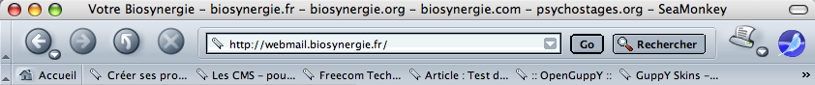
Tapez dans la zone d’adresse : http://webmail.biosynergie.fr :

Tapez votre adresse email complète du type : votre_nom@biosynergie.fr
Tapez votre Mot de passe en respectant majuscules et minuscules

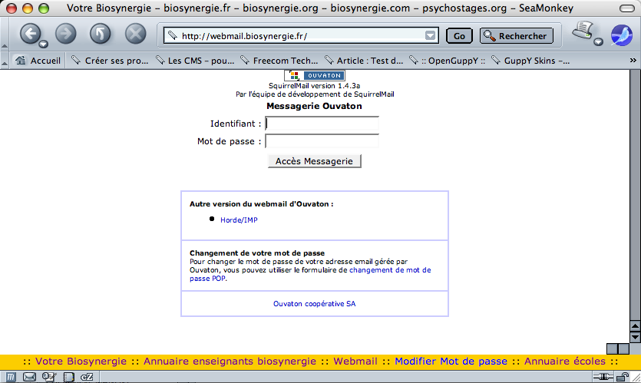
Cliquez sur Accès Messagerie après avoir complété Votre Identifiant et votre Mot de passe .

Utilisation de l’interface d’accès au courrier électronique

Sur la figure ci-dessous, identifiez bien les éléments suivants qui vont nous servir par la suite :

Dossier courant : il vous permet de savoir où vous êtes…
- Tout afficher vous permet de voir l’ensemble de vos courriers
- Inverser la sélection vous permet de « Tout cocher » pour ne décocher ensuite que ce qui vous est utile.
- Le bouton Supprimer vous permet de supprimer les messages qui sont cochés.

Notez que pour libérer l’espace occupé par les messages mis à la poubelle, vous devrez ensuite cliquer dans la colonne de gauche sur le Dossier Trash, puis faire les opérations Tout afficher/Inverser la sélection/Supprimer autant de fois qu’il le faut jusqu’à ce que ce dossier vous apparaisse vide.
Familiarisez vous avec l’interface et son ergonomie :
Le dossier courant : ce peut-être Trash (messages supprimés) ou Boîte de réception.
Tout Afficher
vous permet de voir l’ensemble de vos messages sur une seule page, ce qui vous permet de tous les cocher avec la commande Inverser la sélection
Inverser la sélection
vous permet de cocher l’ensemble des messages affichés.

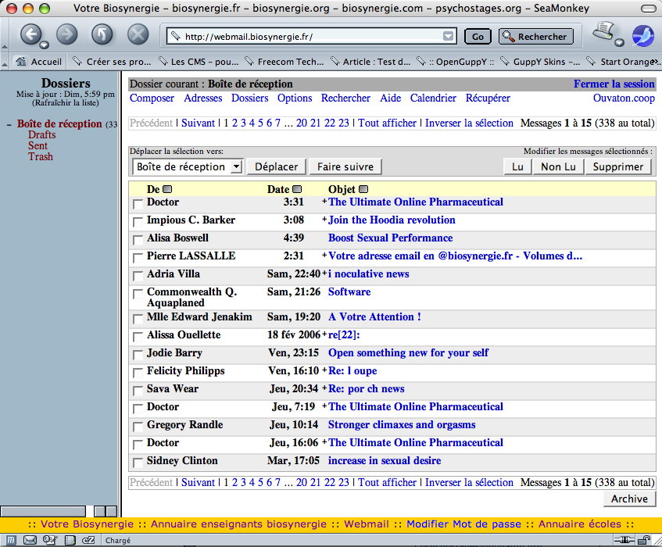
La poubelle s’appelle Trash
Le bouton Supprimer vous permet de mettre à la corbeille l’ensemble des messages cochés. Ces messages sont donc déplacés dans le dossier Trash. Pour les supprimer, il faut ensuite aller dans le dossier Trash et supprimer les messages présents dans ce dossier.
Nettoyage de votre adresse Email

Voici pas à pas les opérations à effectuer :
- Lancer votre navigateur et aller à l’adresse : http://webmail.biosynergie.fr
- Taper votre adresse email comme Identifiant et votre mot de passe (voir page 2)
- Cliquez sur Tout Afficher :
Tout Afficher
vous permet de voir l’ensemble de vos messages sur une seule page, ce qui vous permet de tous les cocher avec la commande Inverser la sélection

- Cliquer sur Inverser la Sélection
Inverser la sélection
vous permet de cocher l’ensemble des messages affichés.

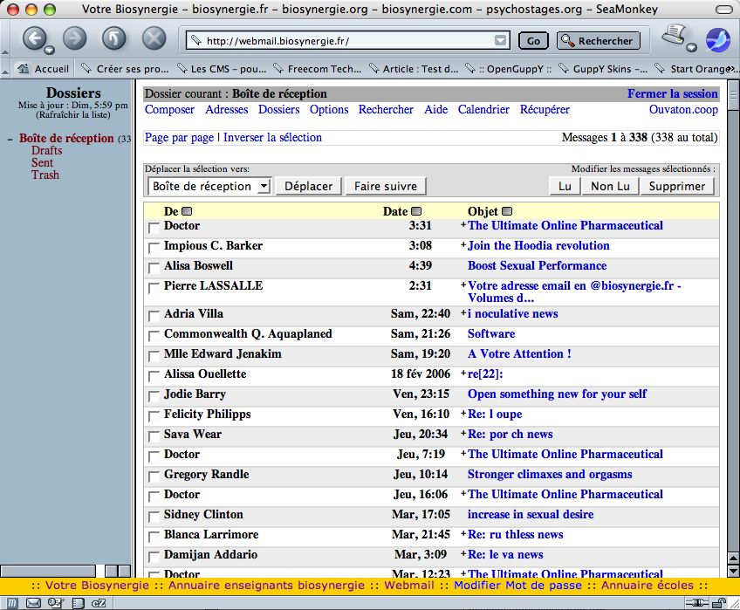

Après avoir Inversé la sélection, remarquez les cases cochées devant les messages :

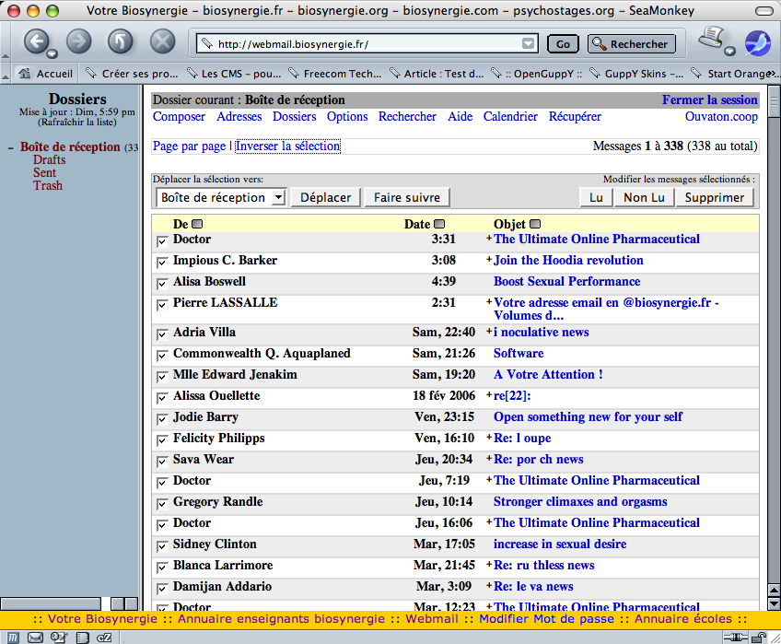
Cette case est cochée : le message est « sélectionné »Cliquez sur cette case pour déselectionner le message

- Décochez un par un les messages que vous voulez conservez :

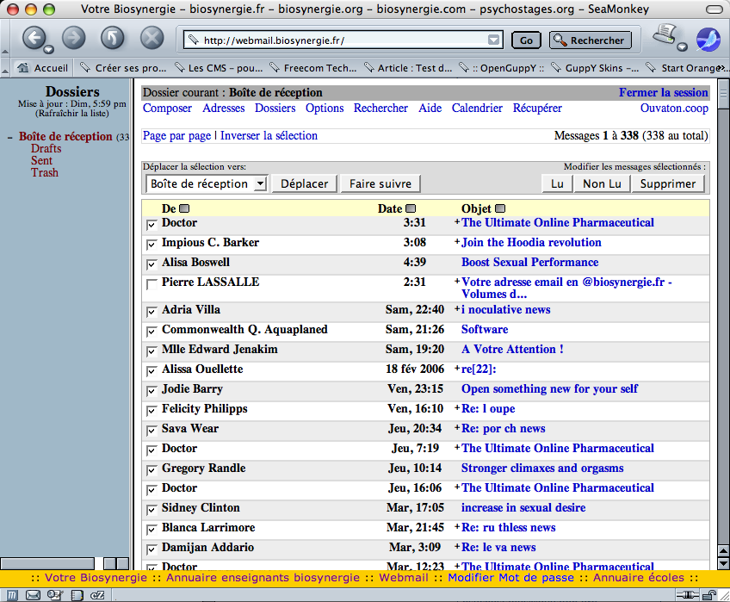
Après un clic sur cette case, elle maintenant décochée : le message n’est pas « sélectionné ». L’action du bouton Supprimer (voir étape suivante) ne s’appliquera donc pas à ce message.
Utilisez la barre de défilement vertical pour atteindre les messages à décocher qui sont plus bas dans la liste.

Utilisez la barre de défilement pour atteindre les messages à décocher qui sont plus bas dans la liste.

Assurez-vous de bien décocher tous les messages que vous voulez conserver.

- Cliquez sur le bouton Supprimer :

Le bouton Supprimer vous permet de mettre à la corbeille l’ensemble des messages cochés. Ces messages sont donc déplacés dans le dossier Trash. Pour les supprimer, il faut ensuite aller dans le dossier Trash et supprimer les messages présents dans ce dossier.

Renouveller l’opération si nécessaire jusqu’à ce ce qu’il ne vous reste dans la Boite de réception que les messages souhaités.
Il vous faut maintenant vider le dossier Trash pour vider la corbeille.

- Dans la colonne de gauche (Dossiers), cliquez sur le dossier Trash :
Dans le bandeau au dessus des messages, le dossier courant doit maintenant être Trash

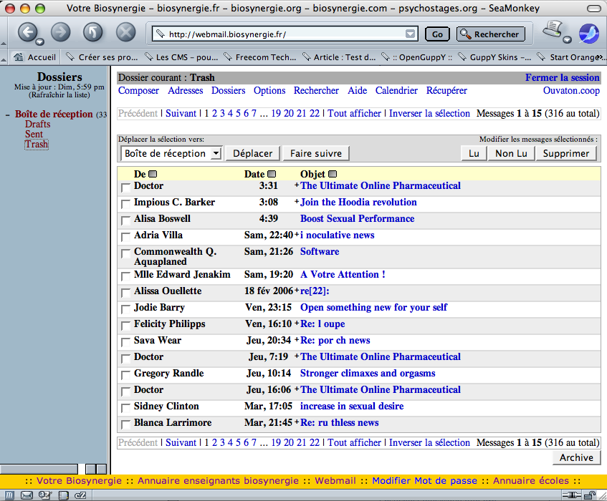
Cliquez sur Trash pour afficher le contenu du dossier Trash

- Cliquez sur le lien Inverser la sélection pour sélectionner tous les messages :
Tous les messages du dossier Trash doivent être cochés. Faites une dernière vérification visuelle pour vous assurer que vous n’avez pas mis par erreur un message à la poubelle. Le cas échéant, décochez les messages à conserver.

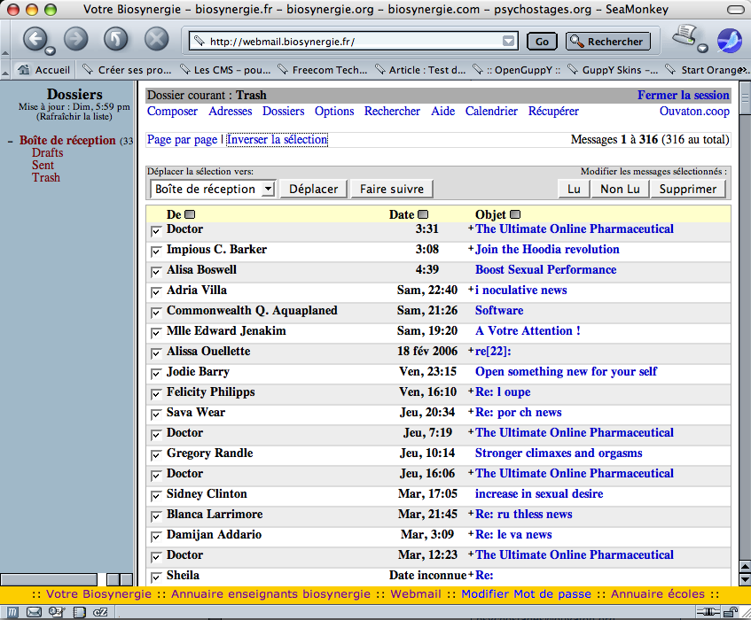
Inverser la sélection
vous permet de cocher l’ensemble des messages affichés.

- Cliquez sur le bouton Supprimer
Notez le nom du dossier courant. Trash désigne la corbeille où se trouvent les messages à supprimer. Pour vide la corbeille, il faut cliquer sur le bouton Supprimer.

Le bouton Supprimer vous permet de supprimer les messages mis à la corbeille lorsque l’ensemble des messages est coché. Ces messages libèrent donc l’espace occupé sur le disque.

- Recommencer les opérations 8 et 9 jusqu’à obtenir l’image suivante :

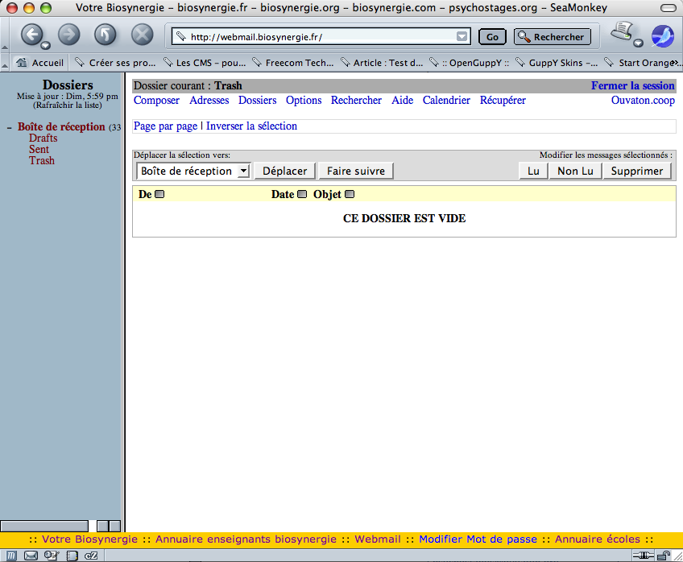

Notez dans cette figure :
Dossier courant : Trash

Liste des messages :
CE DOSSIER EST VIDE
- Vérification finale : cliquez sur le dossier Boite de réception et vérifier qu’il ne reste bien que les messages désirés.

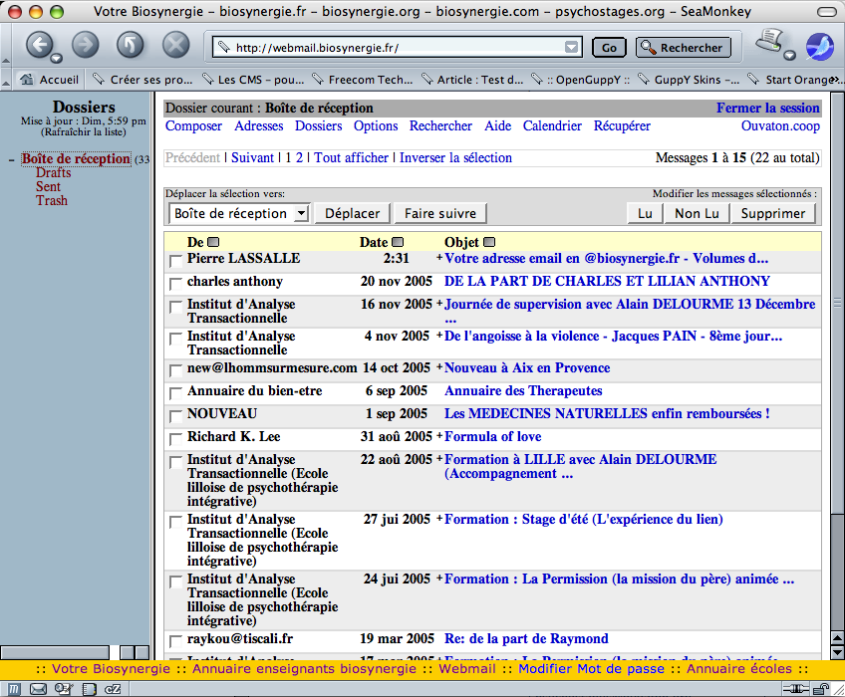
Cliquez sur le dossier Boîte de Réception pour afficher la liste des messages conservés.

